

comunicato stampa 19.02.2020

INCONTRO CON L’ARTISTA GIORGIO DI NOTO
Lunedì 24 febbraio 2020, ore 19.30
Plenum – Fotografia Contemporanea, via Vecchia Ognina 142/b, Catania

Lunedì 24 febbraio alle ore 18930 - il giorno successivo all’inaugurazione della sua personale, The Iceberg - si terrà, sempre presso lo spazio Plenum – Fotografia Contemporanea di Catania, un incontro con l’artista romano Giorgio Di Noto in cui saranno affrontate, con un taglio corale e trasversale, alcune tematiche presenti nella sua ricerca.
Sarà anche presentato il libro omonimo, pubblicato dalla casa editrice Patrick Frey e l’edizione limitata di poster che raccolgono tutte le immagini del progetto.

The Iceberg affronta un tema estremamente attuale, il deep web. Giorgio di Noto presenta internet come un Iceberg la cui punta raffigura il “Surface Web”, ovvero, quel territorio digitale dove si naviga tra motori di ricerca, social networks, blog, siti d'informazione ecc. La parte sommersa dell'iceberg, pari a più del suo 90%, è rappresenta da quello che viene chiamato “Deep Web”. Sotto la superficie conosciuta di Internet si evolve un network criptato che sfugge ai motori di ricerca e in cui vige la totale anonimità. Uno spazio apparentemente senza regole, accessibile solo attraverso specifici software, dove tutto è teoricamente permesso, dove nulla è praticamente tracciabile.
Nell'installazione The Iceberg queste fotografie - probabilmente scattate con piccole macchine o smartphone, inedite e anonime - sono presentate come oggetti invisibili stampate con degli inchiostri speciali, appaiono e si rivelano sulla superficie solo attraverso una luce ultravioletta. La stessa luce che nella realtà è impiegata per rivelare tracce di droga, in questo caso è necessaria per rivelare una rappresentazione della droga stessa, altrimenti non accessibile. Queste immagini, caricate anonimamente e probabilmente destinate ad autocancellarsi esaurita la loro funzione, non sono rintracciabili nè visibili nel web tradizionale, ma vivono temporaneamente solo in questo spazio. La luce gioca qui un ruolo fondamentale, infatti, la sua assenza o presenza crea una diversa percezione dell'opera
Cos’è il deep web? Quali sono i suoi meccanismi di accesso e di comunicazione? Qual è il rapporto tra il visibile e l’invisibile nella immagini di Di Noto? Perché l’artista crea un archivio d’immagini evanescenti?
Interverranno: l’artista, Giorgio Di Noto e la curatrice Chiara Capodici; Massimo Siragusa, direttore artistico di Plenum Fotografia Contemporanea, Guido Nicolosi, docente di Sociologia dei Media e Presidente del CDLM in Sociologia delle reti, dell'informazione e dell'innovazione presso l’Università degli Studi di Catania; Gianluca Lombardo, docente di Nuovi Linguaggi e Videoarte, e Carmen Cardillo docente di Fotografia e Archiviazione presso l’Accademia di Belle Arti di Catania.

L’incontro gode del Patrocinio Gratuito del CDLM in Sociologia delle reti, dell'informazione e dell'innovazione dell’Università degli Studi di Catania e dell’Accademia di Belle Arti di Catania.

---
Giorgio di Noto (Roma, 1990)
Ha studiato fotografia al Centro Sperimentale di Fotografia A. Adams e ha imparato le tecniche di camera oscura lavorando con alcuni stampatori in Italia. Nel 2011 ha iniziato una ricerca sui materiali e i linguaggi della fotografia studiando il rapporto tra processi tecnici e contenuti delle immagini. Nel 2012 il libro auto-pubblicato in edizione limitata "The Arab Revolt" è stato selezionato in "The Photobook. A History Vol. III" di Martin Parr e Gerry Badger ed è stato esposto durante Paris Photo. È menzionato tra i "Ones to watch 2013" del British Journal of Photograhy e partecipa alla Reflexion Masterclass e la Joop Swart Masterclass del World press Photo, dove ha concentrato la ricerca sviluppando progetti interattivi attraverso la sperimentazione di diversi processi di stampa. Nel 2017 ha pubblicato "The Iceberg" (Edition Patrick Frey) che ha ricevuto una menzione speciale per l'Author Book Award ai Rencontres d'Arles 2018. Nel 2019 partecipa alla collettiva “Metafotografia” alla Fondazione Baco di Bergamo. I suoi progetti sono stati esposti in diversi festival ed eventi in Europa.

Chiara Capodici si occupa di fotografia dal 2005, dedicandosi soprattutto alla progettazione di mostre e libri fotografici. A gennaio 2017 ha aperto la libreria Leporello, libreria dedicata all'editoria fotografica, come base e punto di connessione con libri di grafica, architettura, illustrazione, saggistica, letteratura e molto altro; uno spazio espositivo e un luogo di progettazione dedicato ai libri e alle immagini, che si occupa di promuovere e diffondere un approccio multidisciplinare e trasversale alla cultura visiva.

Plenum – Fotografia Contemporanea
Plenum è una galleria di fotografia contemporanea che nasce con l'obiettivo di diventare un punto di riferimento per la fotografia d'arte in Sicilia e nel sud Italia. La galleria si trova nel centro della città di Catania e vanta un’ampia area espositiva di oltre 60mq, oltre a un bookshop e a una sala lettura dove poter consultare i volumi presenti nella sua biblioteca. Accanto all’attività espositiva Plenum Gallery organizza incontri, workshop, stage e corsi, tenuti dai più autorevoli protagonisti del panorama fotografico italiano ed internazionale.

Scheda dell’evento
Titolo INCONTRO CON L’ARTISTA GIORGIO DI NOTO
Sede Plenum – Fotografia Contemporanea, via Vecchia Ognina 142/b, Catania
Data 24 febbraio 2020, ore 19.30
Ingresso Libero
Interverranno Giorgio Di Noto, artista; Chiara Capodici, curatrice; Massimo Siragusa, direttore artistico di Plenum Fotografia Contemporanea; Guido Nicolosi, docente di Sociologia dei Media e Presidente del CDLM in Sociologia delle reti, dell'informazione e dell'innovazione presso l’Università degli Studi di Catania;
Gianluca Lombardo, docente di Nuovi Linguaggi e Videoarte presso l’Accademia di Belle Arti di Catania; Carmen Cardillo docente di Fotografia e Archiviazione e Elaborazione digitale presso l’Accademia di Belle Arti di Catania.
Informazioni Plenum – Fotografia Contemporanea, via Vecchia Ognina 142/b, Catania
www.plenumgallery.com | tel 095-435932 | info@plenumgallery.com
Ufficio Stampa Valentina Barbagallo
plenumpress@gmail.com
3498471800
Patrocinio Gratuito

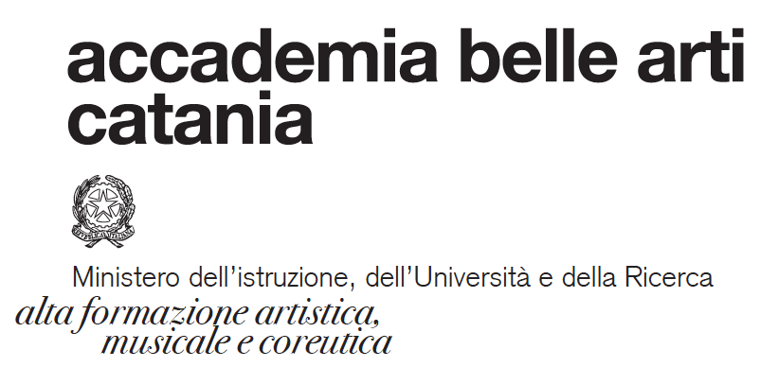
IN COLLABORAZIONE CON
CDLM
IN SOCIOLOGIA
DELLE RETI,
DELL’INFORMAZIONE
E DELL’INNOVAZIONE

